یبوست در سالمندان
یکی از مشکلات گوارشی شایع که شاید بتوان گفت هر فردی حداقل یک بار آن را تجربه کرده است، یبوست می باشد. یبوست به زبان ساده به حالتی گفته می شود که حرکات روده کمتر از حالت عادی بوده و یا به عبارت دیگر اجابت مزاج با فواصل زمانی زیاد (سه روز و بیشتر) و یا به سختی انجام پذیرد.

چرا سالمندان به یبوست دچار می شوند؟
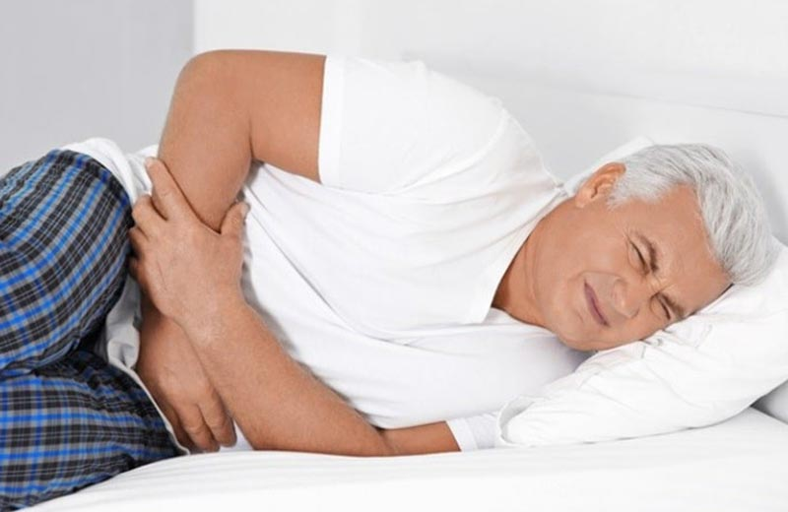
- با وارد شدن به سنین پیری، فعالیت بدنی کاهش می یابد. کم تحرکی می تواند منجر به کاهش حرکات روده شده و مشکل یبوست را پدید آورد.
- معمولا سالمندان کمتر احساس تشنگی می کنند . بنابراین آب کمتری می نوشند. تأمین نشدن آب مورد نیاز بدن از دیگر عوامل بروز یبوست در سالمندان می باشد.
- اغلب بیماری ها در دوران سالمندی بروز پیدا می کنند . از این رو مصرف دارو در این سنین بسیار شایع است . از سویی، برخی از داروها می توانند منجر به ایجاد یبوست شوند . که در این صورت حتما لازم است با پزشک مربوطه مشورت نمایید. از جمله داروهایی که می توانند منجر به یبوست شوند می توان به داروهای ضد درد مانند کدئین، داروهای ضد تشنج، ضد افسردگی و آنتی اسیدهای حاوی آلومینیوم اشاره کرد.
- مصرف فیبر برای سلامت دستگاه گوارش لازم است . این ماده بیشتر در پوست میوه ها یافت می شود و به هضم مواد غذایی کمک می کند . اما اغلب سالمندان به دلیل مشکلات لثه ، دهان و دندان نمی توانند میوه ها را با پوست میل نمایند . از این رو فیبر دریافتی آنها کاهش یافته و فرآیند هضم ودفع دچار اختلال می شود.
- برخی از بیماری ها مانند سندروم روده تحریک پذیر، اختلالات تیروئید ، مشکلات دستگاه گوارش و بیماری های دستگاه عصبی مانند پارکینسون نیز می توانند علتی بر ابتلا به عارضه یبوست باشند.
- گاه تغییر در روال زندگی و به عبارتی به هم خوردن نظم بدن می تواند موجب ایجاد یبوست شود. برای مثال اگر برای مدتی مسافرت بروید به دلیل نشستن طولانی مدت در اتومبیل ، به هم خوردن وعده هایی غذایی، تأخیر در اجابت مزاج و… ممکن است دچار یبوست شوید.ند

علائم یبوست در سالمندان
علائم ابتلا به یبوست در افراد با همدیگر متفاوت است. علت این است که عادات جسمانی و متابولیسم افراد مختلف با هم فرق دارد. اما به طور کلی زمانی که یک یا چند تا از علائم زیر را در خود مشاهده کردید احتمالا به یبوست مبتلا شده اید:
- مدفوع سفت و سخت شده است و دفع به سختی و همراه با درد انجام می شود.
- دفعات اجابت مزاج به کمتر از سه بار در هفته رسیده است.
- در معده احساس سوزش، گرفتگی و یا درد وجود دارد.
- حالت تهوع و نفخ نیز می تواند علامت یبوست باشد.
- دفع به طور کامل انجام نمی گیرد.
- برای دفع باید فشار زیادی به خود وارد کنید.
- گرفتگی، تورم و درد مقعد.

آیا یبوست خطرناک است؟
- همه ما روزانه مواد مختلفی را از طریق غذا خوردن وارد بدنمان می کنیم. علاوه بر آن مواد دیگری نیز از طریق متابولیسم های مختلف در کبد، کلیه و… تولید می شود. بدن ما مواد مفید را مورد استفاده قرار داده و مواد سمی را از طرق مختلف مانند تنفس، ادرار و مدفوع دفع می کند. موادی که از طریق روده ها و در واقع مدفوع از بدن خارج می شوند سمی ترین و خطرناک ترین مواد دفعی هستند. چنانچه به یبوست مبتلا شوید و عمل دفع به خوبی انجام نشود ممکن است این مواد سمی از طریق روده به بدن بازجذب شوند. در این صورت دو حالت پیش می آید.
- یا بدن شما سعی می کند از طرق دیگر آن را دفع کند که اگر اینچنین باشد شاهد لک های پوستی یا بیماری های ریوی خواهید بود. و یا اینکه این مواد سمی در قسمت هایی از بدن انباشته شده موجب ایجاد تومورهای خوش خیم یا بدخیم خواهند شد. هر دو حالت خطرناک است. به همین دلیل گفته می شود عدم درمان یبوست مزمن بسیار خطرناک است.
علاوه بر موارد ذکر شده ، یبوست می تواند منجر به بروز مشکلات و بیماری های زیر گردد:
بواسیر: وارد آمدن فشار بیش از حد به روده موجب التهاب و تورم رگ ها در داخل یا خارج مقعد خواهد شد. این حالت را بواسیر گویند. بواسیر خارجی ممکن است همراه با درد یا خارش باشد و بواسیر داخلی ممکن است موجب خونریزی در هنگام دفع شود.
انقباض مدفوع: از دیگر عوارض یبوست طولانی مدت می توان به انقباض مدفوع یا سفت و سخت شدن بیش از حد آن اشاره کرد . در این صورت ممکن است دردهای شکمی نیز احساس شود. عمل دفع بسیار سخت بوده و معمولا نیاز به تنقیه وجود دارد.
پرولاپس رکتوم: پرولاپس رکتوم به حالتی گفته می شود که قسمت انتهایی روده از مقعد بیرون زده باشد.
شکاف مقعدی یا شقاق مقعدی یا فیشر آنال: شکاف یا پارگی ای است که در اثر فشار زیاد در مقعد به وجود آمده باشد.
درمان یبوست
در گام اول، سبک زندگی خود را تغییر دهید.
- تغییر سبک زندگی یکی از مؤثرترین گام ها در برطرف کردن یبوست است. نکات زیر را رعایت کنید:
- از مصرف مواد غذایی یبوست زا مانند برنج و ماکارانی، غذاهای گوشتی و موز و… پرهیز کنید.
- غذا را به خوبی بجوید.
- انواع آش، سوپ و شورباهای سنتی را در رژیم غذایی خود بگنجانید.
- میوه و سبزی بخورید. اگر مزاج سردی دارید می توانید از انجیر، گلابی و هویج استفاده کنید. و اگر مزاج شما گرم است گیاهانی چون آلو، هندوانه، خیار و کاهو برای شما بسیار کارساز هستند.
- هرگز اجابت مزاج را به تأخیر نیندازید.
- روغن زیتون را جایگزین روغن نباتی و روغن مایع بازاری کنید.
- نان سبوس دار بخورید.
- ورزش کنید.
استفاده از درمان های ساده خانگی
- روزانه یک قاشق غذاخوری خاکشیر را در یک لیوان آب جوش بریزید و پس از چند دقیقه میل کنید. (خاکشیر یک ماده اعجاب انگیز است. اگر آن را با آب سرد مخلوط کنید ضد اسهال و اگر با آب داغ ترکیب کنید ضد یبوست خواهد شد.)
- ترنجبین میل کنید. برای اثربخشی بیشتر می توانید آن را با یک ملین ملایم دیگر مانند خاکشیر یا شکر قهوه ای ترکیب کنید.
- اگر روزانه یک یا دو عدد هویچ پخته شده بخورید می توانید از شر یبوست خلاص شوید.
- روغن بادام شیرین و روغن زیتون از جمله مسهل های بدون ضرر هستند که می توانند یبوست را به سرعت برطرف کنند.
- خیسانده برگه هلو، آلو خشک، برگه قیصی و انجیر خشک نیز در رفع یبوست بسیار مؤثرند. البته قبل از مصرف به سرد یا گرم بودن مزاج خود دقت کنید.

استفاده از داروهای شیمیایی برای درمان یبوست
روش دیگر درمان یبوست استفاده از درمان های پزشکی و داروهای ملین می باشد. اگر تغییر در سبک زندگی در درمان یبوست شما مؤثر نبود بهتر است به پزشک مراجعه کنید . هر چند که برخی از ملین ها به صورت بدون نسخه نیز به فروش می رسند اما به یاد داشته باشید که هر گونه اقدام خودسرانه کاملا اشتباه بوده و بهتر است این داروها توسط پزشک تجویز شوند.

